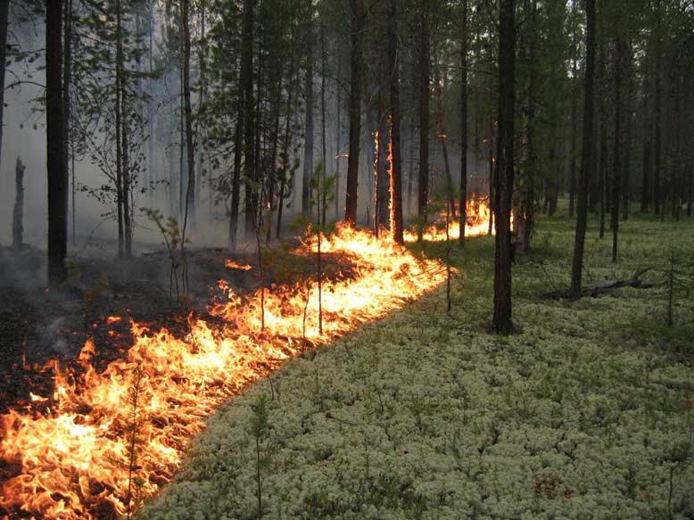

Уважаемые жители Быковского городского поселения!

С 05 июля 2023 на территории Волгоградской области действует особый противопожарный режим!
Основная причина возникновения природного пожара – неосторожное обращение человека с огнем. Особенно в ветреные дни остановить разгоревшийся пожар бывает очень сложно.
Администрация Быковского городского поселения напоминает, что в период действия особого противопожарного режима
ЗАПРЕЩАЕТСЯ:
- разводить костры и сжигать мусор, сухую травянистую растительность;
- складировать мусор вне специально отведенных мест;
- проводить работы с применением открытого огня, кроме мест специально отведенных для указанных видов работ;
- бросать на землю (в траву) горящие спички и окурки;
- пользоваться пиротехническими изделиями.
Нарушение требований пожарной безопасности в условиях особого противопожарного режима влечет наложение административного штрафа.
В зависимости от тяжести последствий пожара нарушители привлекаются к уголовной ответственности.

При обнаружении пожара следует звонить в пожарную охрану по телефонам: "01", с сотового "101" или "112".

